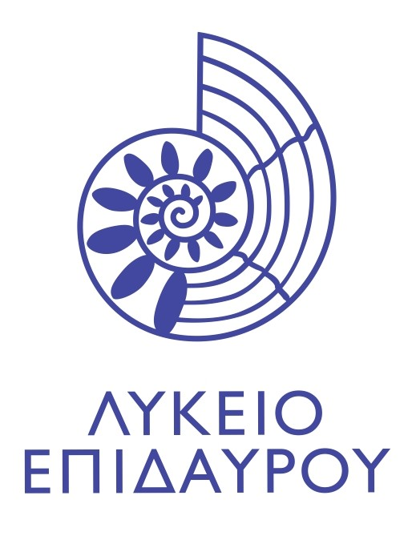
ΑΝΑΚΟΙΝΩΣΗ

ΑΝΑΚΟΙΝΩΣΗ ΓΙΑ ΕΠΙΛΟΓΗ ΦΟΙΤΗΤΩΝ - ΕΘΕΛΟΝΤΩΝ ΤΟΥ ΛΥΚΕΙΟΥ ΕΠΙΔΑΥΡΟΥ ΓΙΑ ΤΗΝ ΠΕΡΙΟΔΟ 2-16 ΙΟΥΛΙΟΥ 2019 ΑΠΟ ΤΟ ΤΜΗΜΑ ΘΕΑΤΡΙΚΩΝ ΣΠΟΥΔΩΝ ΠΑΝΕΠΙΣΤΗΜΙΟΥ ΠΕΛΟΠΟΝΝΗΣΟΥ

Ανακοινώνεται ότι στο πλαίσιο της συνεργασίας του Τμήματος Θεατρικών Σπουδών της Σχολής Καλών Τεχνών του Πανεπιστημίου Πελοποννήσου με το Φεστιβάλ Αθηνών & Επιδαύρου και ειδικότερα με το Λύκειο Επιδαύρου, θα δοθεί η δυνατότητα, για τρίτη συνεχή χρονιά, σε φοιτήτριες και φοιτητές του Τμήματος να συμμετέχουν στα εργαστήρια του Λύκειου ως υπεύθυνοι βοηθοί εργαστηρίων και υπεύθυνοι γενικών/ειδικών καθηκόντων.
Συγκεκριμένα, στο μνημόνιο συνεργασίας των δύο Φορέων προβλέπεται η επιλογή, κάθε χρόνο, μέσω εσωτερικής διαδικασίας αξιολόγησης, μιας ομάδας φοιτητών όλων των κατευθύνσεων, με προτίμηση σε μεγαλύτερα έτη σπουδών, καθώς και φοιτητών του Μεταπτυχιακού Προγράμματος Σπουδών, οι οποίοι θα συμμετάσχουν στα εργαστήρια του Λυκείου Επιδαύρου ως υπεύθυνοι βοηθοί.

Η συμμετοχή των φοιτητών του Τμήματός μας είναι πολύ σημαντική γιατί οι ίδιοι θα μπορέσουν να διευρύνουν το πεδίο των σπουδών τους, τις γνωριμίες τους και θα συμμετάσχουν σε μια διεθνή κοινότητα καλλιτεχνών και φοιτητών με νέες καλλιτεχνικές εμπειρίες.

Θα επιλεγούν φοιτητές -τριες που διαθέτουν απαραίτητα τις παρακάτω δεξιότητες:

- Γλωσσική επάρκεια στα αγγλικά
- Έμπρακτο ενδιαφέρον για το αντικείμενο σπουδών του Λυκείου Επιδαύρου
- Δείγματα υπευθυνότητας από την συνολική παρουσία τους στο πανεπιστήμιο
- Ευελιξία και προσαρμοστικότητα σε αλλαγές που μπορεί να προκύψουν

Άλλες δεξιότητες:

1) Επαρκείς γνώσεις υπολογιστών και χειρισμού πολυμέσων
2) Eπικοινωνιακές δεξιότητες
3) Δίπλωμα οδήγησης
4) Γνώσεις σε μία από τις εξής γλώσσες: γαλλικά(κυρίως), ιταλικά, ιαπωνικά, γερμανικά

Οι αρμοδιότητες που θα ανατεθούν στους υπεύθυνους βοηθούς εργαστηρίων θα είναι: διερμηνεία, τήρηση πρακτικών εργαστηρίου, λειτουργία του υπευθύνου ως δίαυλου επικοινωνίας μεταξύ των διδασκόντων, των συμμετεχόντων και της γραμματείας και επίλυση προβλημάτων που παρουσιάζονται, τεχνική - οργανωτική υποστήριξη των εργαστηρίων.

Οι αρμοδιότητες που θα ανατεθούν στους υπεύθυνους βοηθούς άλλων θέσεων είναι: βοηθοί γραμματειακής υποστήριξης, βοηθοί τεχνικής υποστήριξης, βοηθοί διαχειριστών social media και κινηματογράφησης, βοηθοί οργάνωσης παραγωγής, βοηθοί για τη σίτιση. Η διάρκεια της απασχόλησης θα είναι από 2-16 Ιουλίου 2019. Οι φοιτητές θα πρέπει να βρίσκονται στην Επίδαυρο την προηγούμενη ημέρα από την έναρξη του προγράμματος, για προετοιμασία, σε ωράριο που θα ανακοινωθεί.

Ο αριθμός των εθελοντών που χρειάζονται για την ομαλή διεξαγωγή του Λυκείου Επιδαύρου, είναι έως 13.

Για τους επιλεχθέντες καλύπτεται: η ελεύθερη είσοδος σε όλες τις εκδηλώσεις του Λυκείου Επιδαύρου και του Φεστιβάλ Αθηνών και Επιδαύρου την περίοδο 2-16 Ιουλίου, πρωινό και δύο γεύματα, στέγαση και έξοδα μετακίνησης με ΚΤΕΛ Επίδαυρο-Ναύπλιο. Θα δοθεί επίσης βεβαίωση από το Φεστιβάλ Αθηνών και Επιδαύρου και το Πανεπιστήμιο Πελοποννήσου.

Οι επιλεχθέντες εθελοντές θα συμμετέχουν σε ένα διήμερο εκπαίδευσης εθελοντών στο Ναύπλιο και στους χώρους διεξαγωγής του Λυκείου Επιδαύρου (Λυγουρίο).

Δηλώσεις συμμετοχής στη Λίνα Αξιωτάκη, laxiotaki@greekfestival.gr, και στις υπεύθυνες διδάσκουσες Μαρία Μικεδάκη, επίκουρη καθηγήτρια, mmikedaki@gmail.com και Άννα Τσίχλη, μέλος Ε.Ε.Π., tsichli@uop.gr ως τις 22 Μαΐου 2019 με θέμα μηνύματος «ΕΘΕΛΟΝΤΗΣ-ΕΝΔΙΑΦΕΡΟΝ». Παρακαλούνται οι ενδιαφερόμενοι φοιτητές να στείλουν επιστολή εκδήλωσης ενδιαφέροντος με αναφορά στις απαιτούμενες δεξιότητες και σύντομο βιογραφικό σημείωμα και μια πρόσφατη φωτογραφία. Παρακαλούμε το email σας να στέλνεται κοινοποιημένο και στις τρεις παραπάνω επαφές.

